Agente conversacional para ejecución de ciclos de pruebas asistidos por IA en un entorno de Oficina de Test Inteligente

1. Introducción
Este proyecto plantea el diseño y desarrollo de un agente conversacional especializado en la verificación de calidad de artefactos generados durante el ciclo de vida de un proyecto de Inteligencia Artificial y Big Data.
El sistema se concibe como un asistente para testers o responsables de calidad que necesitan revisar distintos artefactos del ciclo del dato, tales como datasets originales, datasets de entrenamiento, validación y prueba, configuraciones de modelos, resultados de evaluación, scores de clasificación o cuadros de mando de presentación de resultados.
El objetivo principal no es modificar ni corregir automáticamente los artefactos evaluados, sino ejecutar pruebas de calidad en modo lectura, generar evidencias, identificar incidencias y ofrecer recomendaciones para que el equipo responsable pueda abordar los ajustes necesarios en una iteración posterior.

2. Contexto y motivación
Los proyectos de IA y Big Data implican múltiples fases técnicas encadenadas: extracción y preparación de datos, construcción de datasets, división en subconjuntos de entrenamiento y prueba, selección y configuración de algoritmos, entrenamiento, evaluación, ajuste de criterios de decisión y presentación de resultados al usuario final.
En cada una de estas fases pueden introducirse errores o desviaciones que afecten a la calidad del resultado final. Algunos ejemplos son:
- datasets incompletos o con problemas de calidad;
- selección incorrecta de la variable objetivo;
- particiones de entrenamiento y prueba mal definidas;
- fuga de información entre conjuntos de datos;
- métricas de evaluación insuficientes o mal interpretadas;
- scores o umbrales de clasificación inadecuadamente justificados;
- cuadros de mando que no reflejan correctamente los resultados del modelo.
Por ello, resulta útil disponer de un sistema especializado que ayude a estructurar, ejecutar y documentar pruebas de calidad sobre los artefactos del ciclo del dato.

3. Alcance del proyecto
El proyecto se centra en el desarrollo de un chatbot o agente conversacional que recibe solicitudes formuladas por un tester especialista y las transforma en órdenes estructuradas de evaluación de calidad.
El sistema debe interpretar la solicitud del tester, identificar la fase o actividad del ciclo del dato que se desea evaluar y determinar qué artefactos son necesarios para ejecutar las pruebas. Cuando la información proporcionada sea insuficiente, el agente debe solicitar los artefactos o parámetros faltantes antes de construir una orden estructurada de evaluación.
Una vez preparada dicha orden, el sistema delega la ejecución en un agente especialista, recibe resultados técnicos normalizados y los transforma en un informe de calidad comprensible y trazable para el usuario. Además, el sistema debe permitir recoger feedback del tester para mejorar progresivamente el proceso en iteraciones posteriores.
Queda expresamente fuera del alcance del sistema cualquier actuación que modifique los artefactos evaluados o altere el proceso técnico revisado. En particular, QABot no modifica datasets, no corrige datos, no cambia particiones de entrenamiento, validación o prueba, no reentrena modelos, no modifica hiperparámetros, no cambia umbrales de clasificación, no publica cuadros de mando y no genera versiones corregidas de los artefactos evaluados.
El sistema actúa como un agente de verificación y diagnóstico, no como un agente de corrección o ajuste.

4. Principio rector: evaluación read-only
El principio central del proyecto es que el agente opera siempre en modo lectura sobre los artefactos proporcionados. Esto significa que QABot puede inspeccionar artefactos, validar su estructura y contenido, ejecutar pruebas de calidad, calcular métricas, comparar resultados, identificar riesgos, generar evidencias y formular recomendaciones para una iteración posterior.
Sin embargo, esta capacidad de análisis no implica capacidad de intervención sobre los artefactos. El agente no modifica archivos de entrada, no sobrescribe datos, no genera versiones corregidas, no entrena ni reentrena modelos, no aplica cambios de configuración, no altera umbrales o criterios de clasificación y no publica resultados en entornos de producción.
Las recomendaciones generadas por el sistema deben ser interpretadas por el equipo responsable, que decidirá si realiza ajustes en una iteración posterior. Tras dichos ajustes, el tester podrá solicitar una nueva evaluación al agente.

5. Visión general del sistema
El sistema se organiza en torno a varios componentes conceptuales que cooperan para transformar una solicitud conversacional en una evaluación de calidad trazable. La arquitectura separa la interacción con el tester, la interpretación de la solicitud, la generación de una orden estructurada, la ejecución técnica de pruebas, la elaboración del informe y el registro de feedback para mejora continua.
Así pues, los componentes principales de la solución son:
- Tester usuario: persona que solicita la evaluación de calidad.
- Agente orquestador QA: componente conversacional que interpreta la solicitud, identifica la actividad y genera una orden estructurada.
- Agente especialista de verificación: componente encargado de planificar y ejecutar las pruebas de calidad.
- Motor de ejecución de pruebas: conjunto de funciones, scripts o herramientas que realizan comprobaciones técnicas.
- Generador de informe QA: componente que transforma los resultados técnicos en una respuesta comprensible para el usuario.
- Registro de feedback: mecanismo para almacenar observaciones del usuario y mejorar futuras iteraciones de evaluación.

6. Actividades de calidad del ciclo del dato
El sistema debe organizar sus capacidades en torno a una taxonomía de actividades de calidad.
Código | Actividad | Finalidad
MINABLE_DATASET_VALIDATION | Validación del dataset de tabla minable | Verificar estructura, target, variables, granularidad y calidad básica del dataset
DATASET_SPLIT_VALIDATION | Validación de particiones | Verificar entrenamiento, validación y prueba, evitando solapes, sesgos o fugas de información
FEATURE_SET_QUALITY_REVIEW | Revisión del conjunto de características | Detectar variables problemáticas, redundantes, inestables o sospechosas de leakage
MODEL_CONFIGURATION_REVIEW | Revisión de configuración del modelo | Evaluar coherencia de algoritmo, hiperparámetros y reproducibilidad
MODEL_PERFORMANCE_EVALUATION | Evaluación del desempeño del modelo | Medir rendimiento del modelo sobre datasets definidos
THRESHOLD_QUALITY_EVALUATION | Evaluación de scores y umbrales | Analizar comportamiento de clasificación sin modificar umbrales
DASHBOARD_RESULT_VALIDATION | Validación de presentación de resultados | Verificar coherencia de KPIs, filtros, visualizaciones y trazabilidad

7. Artefactos requeridos por actividad
Cada actividad de calidad requiere artefactos específicos. El orquestador debe ser capaz de comprobar si dichos artefactos han sido proporcionados y, en caso contrario, solicitarlos al usuario.
Actividad | Artefactos obligatorios | Artefactos opcionales
Validación del dataset de tabla minable | dataset | variable objetivo, diccionario de datos si existe, reglas de negocio, descripción de fuentes
Validación de particiones | dataset de entrenamiento, dataset de validación, dataset de prueba, variable objetivo | semilla aleatoria, estrategia de partición
Revisión de características | dataset, lista de variables, variable objetivo | importancia de variables, documentación funcional
Revisión de configuración del modelo | tipo de problema, algoritmo, hiperparámetros | restricciones de interpretabilidad, coste computacional
Evaluación de desempeño | dataset de prueba, variable objetivo, predicciones o modelo ejecutable | criterios de aceptación, métricas esperadas
Evaluación de scores y umbrales | scores, variable real, umbral actual | matriz de costes, objetivo de negocio
Validación de dashboard | dashboard, dataset agregado, especificación funcional | capturas, modelo semántico, definición de KPIs

8. Contrato de evaluación: QualityAssessmentOrder
La comunicación entre el orquestador y el agente especialista se realizará mediante una orden estructurada denominada QualityAssessmentOrder.
Esta orden debe contener la información necesaria para que la evaluación pueda ejecutarse de forma controlada y trazable. Entre otros elementos, incluye el identificador de la solicitud, el tipo de actividad, el objetivo de evaluación, los artefactos requeridos y proporcionados, los parámetros de ejecución, las restricciones aplicables, los criterios de aceptación disponibles, la información pendiente y las salidas esperadas.

Ejemplo inicial:
{
"request_id": "REQ-2026-0001",
"activity_type": "MODEL_PERFORMANCE_EVALUATION",
"execution_mode": "read_only_quality_assessment",
"objective": "Evaluar el desempeño del modelo sin modificar ningún artefacto.",
"artifacts": {
"test_dataset": {
"required": true,
"provided": true,
"path": "/artifacts/test.csv",
"access_mode": "read_only"
},
"target_column": {
"required": true,
"provided": true,
"name": "default"
},
"prediction_column": {
"required": true,
"provided": true,
"name": "score_modelo"
}
},
"parameters": {
"current_threshold": 0.65,
"metrics": ["accuracy", "precision", "recall", "f1", "confusion_matrix", "roc_auc"]
},
"constraints": {
"modify_artifacts": false,
"train_model": false,
"update_threshold": false,
"write_output_artifacts": false,
"publish_results": false
},
"expected_outputs": [
"quality_assessment_summary",
"test_results",
"evidence",
"risks",
"recommendations_for_next_iteration"
]
}

9. Resultado de evaluación
El agente especialista devolverá un resultado estructurado con el estado de la evaluación, las pruebas ejecutadas, evidencias, incidencias y recomendaciones.
Ejemplo:
{
"assessment_status": "warning",
"activity_type": "MODEL_PERFORMANCE_EVALUATION",
"summary": {
"overall_result": "El modelo muestra un desempeño global aceptable, pero el recall está por debajo del nivel esperado.",
"passed_checks": 8,
"failed_checks": 1,
"warnings": 2
},
"metrics": {
"accuracy": 0.81,
"precision": 0.68,
"recall": 0.54,
"f1": 0.60,
"roc_auc": 0.87
},
"findings": [
{
"finding_id": "F-001",
"severity": "high",
"description": "El recall está por debajo del criterio esperado.",
"evidence": {
"observed_recall": 0.54,
"expected_recall": 0.75
},
"recommended_next_iteration_action": "Analizar la política de umbral o la estrategia de entrenamiento del modelo en una iteración posterior."
}
],
"non_modification_statement": {
"artifacts_modified": false,
"message": "No se ha modificado ningún artefacto de entrada durante esta evaluación." }
}

10. Versión mínima viable
La primera versión del sistema se plantea como una versión mínima viable orientada a validar el flujo completo de evaluación de calidad en modo read-only.
Esta versión no pretende cubrir todavía todas las fases posibles del ciclo del dato, sino demostrar que el sistema puede recibir una solicitud del tester, identificar la actividad de calidad correspondiente, comprobar los artefactos disponibles, ejecutar pruebas automáticas y devolver un informe estructurado con evidencias y recomendaciones.
La versión mínima viable se centra inicialmente en tres capacidades principales. La primera es la validación básica de calidad de datasets o tablas minables. La segunda es la evaluación preliminar del desempeño de modelos de clasificación binaria. La tercera es la validación preliminar de particiones de entrenamiento, validación y prueba.
Estas capacidades son suficientes para comprobar el funcionamiento del esquema propuesto en los apartados anteriores, especialmente la separación entre solicitud del usuario, orden estructurada de evaluación, ejecución de pruebas y generación de resultados.

10.1. Objetivos de la versión mínima viable
Los objetivos principales de esta versión son validar el flujo completo de interacción entre el tester y el sistema, permitir la carga de artefactos en formato CSV e interpretar solicitudes sencillas relacionadas con calidad de datos, evaluación de modelos y validación preliminar de particiones. A partir de esa solicitud, QABot debe generar una orden estructurada de evaluación mediante el contrato QualityAssessmentOrder, ejecutar pruebas de calidad en modo lectura y devolver resultados mediante una estructura AssessmentResult.
Además, la versión mínima viable debe presentar al usuario un informe comprensible y dejar constancia explícita de que los artefactos evaluados no han sido modificados durante la ejecución.

10.2. Alcance funcional de la versión mínima viable
La versión mínima viable incluye las siguientes funcionalidades:
Funcionalidad | Descripción
Interfaz conversacional | Permite al tester introducir solicitudes de evaluación de calidad en lenguaje natural
Carga de datasets | Permite adjuntar datasets en formato CSV para su evaluación
Clasificación básica de actividad | Identifica la fase de pruebas solicitada por el usuario, incluyendo validación de tabla minable, evaluación de modelo binario y validación preliminar de particiones
Generación de orden QA | Construye una QualityAssessmentOrder con la actividad, artefactos, parámetros y restricciones
Ejecución read-only | Ejecuta pruebas sin modificar los artefactos de entrada
Validación de calidad de datos | Revisa nulos, duplicados, tipos de datos, outliers y balanceo de clases
Evaluación de modelo binario | Calcula métricas de clasificación a partir de variable real y predicción o score
Validación preliminar de particiones | Revisa la existencia de particiones de entrenamiento, validación y prueba, sus proporciones, la distribución del target y posibles solapes de identificadores
Informe QA | Presenta resumen, pruebas ejecutadas, hallazgos, métricas y recomendaciones
Declaración de no modificación | Informa explícitamente de que no se han modificado los artefactos evaluados

Quedan fuera de esta primera versión la validación avanzada de particiones de entrenamiento, validación y prueba, más allá de las comprobaciones preliminares implementadas.

11. Arquitectura de la versión mínima viable
La versión mínima viable se organiza en torno a una arquitectura sencilla, pero alineada con el modelo conceptual definido en los apartados anteriores.
Usuario tester
↓
Interfaz conversacional
↓
Agente orquestador QA
↓
QualityAssessmentOrder
↓
Agente especialista de verificación
↓
Motor de reglas y pruebas
↓
AssessmentResult
↓
Informe QA para el usuario

11.1 Acceso a la plataforma
La aplicación dispone de un sistema de autenticación que permite a los usuarios registrarse e iniciar sesión de forma segura antes de acceder a las funcionalidades principales del sistema.
Durante el proceso de registro, el sistema valida que los campos obligatorios estén completos, que la contraseña cumpla unos requisitos mínimos de longitud y que el nombre de usuario no exista previamente en la base de datos antes de crear una nueva cuenta. Una vez validada la información, los datos del usuario se almacenan en una base de datos SQLite.

11.2. Interfaz conversacional
La interfaz conversacional permite al tester introducir una solicitud de evaluación y adjuntar, cuando sea necesario, un fichero CSV con los datos que se desean evaluar.
La interfaz actúa como punto de entrada del sistema, pero no contiene la lógica principal de evaluación. Su función es recoger la solicitud del usuario, enviarla al backend y mostrar el informe generado.

11.3. Agente orquestador QA
El agente orquestador QA recibe el mensaje del usuario e identifica la actividad de calidad solicitada. Durante esta interpretación también detecta parámetros mencionados en el prompt, como la columna objetivo, la columna de predicción o el umbral de clasificación. A partir de esta información, comprueba si se han proporcionado los artefactos requeridos y genera una QualityAssessmentOrder.
Una vez construida la orden, el orquestador delega la ejecución en el agente especialista y transforma el resultado técnico obtenido en una respuesta adecuada para el usuario.

11.4. QualityAssessmentOrder
La QualityAssessmentOrder actúa como contrato entre el orquestador y el especialista de verificación.
En la versión mínima viable, esta orden contiene el identificador de la solicitud, el tipo de actividad QA, el modo de ejecución read-only, el objetivo de la evaluación, los artefactos disponibles, los parámetros relevantes, las restricciones de ejecución y las salidas esperadas.
Este contrato permite que la ejecución de pruebas sea trazable y evita que el especialista reciba únicamente una instrucción ambigua en lenguaje natural.

11.5. Agente especialista de verificación
El agente especialista de verificación recibe la QualityAssessmentOrder y ejecuta las pruebas aplicables.
En esta versión, el especialista trabaja mediante reglas deterministas. Según la actividad identificada, selecciona las pruebas correspondientes y las aplica sobre los artefactos recibidos.
El especialista no modifica los datos ni genera versiones corregidas. Su función es exclusivamente evaluar, medir, detectar incidencias y devolver resultados estructurados.

11.6. Motor de reglas y pruebas
El motor de reglas y pruebas contiene las comprobaciones técnicas implementadas.
En la versión mínima viable se incluyen tres grupos de pruebas: pruebas básicas de calidad de datos, pruebas preliminares de evaluación de modelo binario y pruebas preliminares de validación de particiones de entrenamiento, validación y prueba.
Las pruebas se ejecutan sobre copias leídas de los artefactos proporcionados, manteniendo la restricción de no modificación.

11.7. AssessmentResult
Esta estructura contiene el estado global de la evaluación, la actividad evaluada, el resumen de resultados, las métricas calculadas, las pruebas ejecutadas, los hallazgos detectados, las recomendaciones para una iteración posterior y la declaración de no modificación de artefactos.

12. Pruebas incluidas en la versión mínima viable

12.1 Validación básica de creación de usuario y acceso con roles
Con el objetivo de comprobar el correcto funcionamiento del sistema de autenticación, se realizaron diferentes pruebas funcionales relacionadas con el registro de usuarios, inicio de sesión y protección de acceso a la plataforma.
Prueba | Resultado esperado
Registro de un nuevo usuario | Creación correcta del usuario
Registro con usuario ya existente | Mostrar mensaje de error
Inicio de sesión con credenciales válidas | Acceso permitido a la plataforma
Inicio de sesión con contraseña incorrecta | Denegación de acceso
Acceso a rutas privadas sin autenticación | Redirección al login
Persistencia de sesión tras recargar la página | Mantener sesión iniciada
Las pruebas realizadas permitieron verificar el correcto funcionamiento del sistema de autenticación y la gestión de sesiones de usuario dentro de la aplicación.

12.2. Validación básica de calidad de datasets
La validación básica de datasets permite revisar problemas frecuentes en los datos de entrada.
Las pruebas incluidas son:
Prueba | Objetivo | Tipo de hallazgo
Análisis de valores nulos | Detectar columnas con valores ausentes | Advertencia o fallo según volumen
Detección de duplicados | Identificar registros repetidos | Advertencia
Revisión de tipos de datos | Analizar la estructura de tipos del dataset | Información o advertencia
Detección de outliers | Identificar valores atípicos en variables numéricas mediante IQR | Advertencia
Balanceo de clases | Revisar la distribución de la variable objetivo si se proporciona | Advertencia
Estas pruebas permiten ofrecer una primera visión de la calidad estructural del dataset antes de utilizarlo en procesos posteriores del ciclo del dato.

12.3. Evaluación preliminar de modelos binarios
La evaluación preliminar de modelos binarios permite revisar el desempeño de un modelo cuando el usuario proporciona un dataset de prueba, una columna con la variable real y una columna con la predicción o score del modelo. Opcionalmente, el usuario también puede indicar un umbral de clasificación.
Las métricas calculadas son:
Métrica | Finalidad
Accuracy | Proporción global de aciertos
Precision | Proporción de positivos predichos que son realmente positivos
Recall | Proporción de positivos reales correctamente detectados
F1 | Media armónica entre precision y recall
Matriz de confusión | Distribución de aciertos y errores por clase
ROC AUC | Capacidad discriminativa del score cuando resulta aplicable

Cuando la columna de predicción contiene valores continuos entre 0 y 1, el sistema puede interpretarla como score o probabilidad y aplicar el umbral indicado para derivar la clase predicha.
Si no se proporciona un umbral, el sistema utiliza un valor por defecto de 0,5 para la evaluación diagnóstica.
Esta evaluación no modifica el umbral ni recalibra el modelo. Únicamente calcula los resultados observados y, si procede, recomienda revisar la política de decisión en una iteración posterior del ciclo.

12.4. Validación preliminar de particiones
La validación preliminar de particiones permite revisar datasets que incorporan una columna identificadora del subconjunto al que pertenece cada registro, por ejemplo entrenamiento, validación o prueba. Esta comprobación resulta útil para detectar problemas básicos antes de utilizar las particiones en el entrenamiento o evaluación de modelos.
Las pruebas incluidas son:
Prueba | Objetivo | Tipo de hallazgo
Existencia de particiones esperadas | Verificar que existen registros para entrenamiento, validación y prueba | Fallo o advertencia
Proporción de registros por partición | Revisar si la distribución entre particiones es razonable | Advertencia
Distribución de la variable objetivo por partición | Comprobar si el target mantiene una distribución comparable entre subconjuntos | Advertencia
Solape de identificadores entre particiones | Detectar si un mismo identificador aparece en más de una partición | Fallo

Estas pruebas no modifican las particiones ni generan nuevos subconjuntos. Su objetivo es documentar posibles riesgos, como particiones incompletas, desbalanceadas o con solapes, para que el equipo responsable pueda corregirlos en una iteración posterior.

13. Ejemplos de uso de la versión mínima viable

13.1 Validación general de acceso
Se validó el funcionamiento completo del sistema de acceso de usuarios mediante distintas pruebas manuales realizadas durante el desarrollo de la aplicación.
Las validaciones incluyeron el registro de nuevos usuarios, autenticación mediante credenciales válidas, gestión de errores en accesos incorrectos y control de rutas protegidas. Además, se comprobó la correcta persistencia de sesión tras refrescar la aplicación.
También se verificó el correcto funcionamiento de la comunicación entre frontend y backend a través de las peticiones HTTP utilizadas durante el proceso de autenticación.

13.2. Validación general de un dataset
Ejemplo de prompt:
Analiza este dataset y revisa nulos, duplicados, tipos de datos, outliers y balanceo de clases.
El resultado esperado es que QABot identifique columnas con valores nulos, calcule el número de registros duplicados, resuma los tipos de datos presentes en el dataset y detecte variables numéricas con posibles outliers. Si el sistema identifica una variable objetivo, también debe revisar la distribución de clases y formular recomendaciones para una iteración posterior.
Estas pruebas son muy técnicas, se evolucionará a una versión v2 para que acepte documentación conceptual del cliente para que valore el negocio.

13.3. Evaluación de desempeño de un modelo
Ejemplo de prompt:
Evalúa el desempeño del modelo. El target es abandono y el score es probabilidad_abandono. El umbral actual es 0.6.
El resultado esperado es que QABot valide la existencia de las columnas necesarias, calcule las métricas de clasificación, genere la matriz de confusión e identifique posibles desequilibrios entre precision, recall y F1. Si los resultados no son adecuados, debe formular recomendaciones para una nueva iteración del ciclo y dejar constancia de que no se han modificado los artefactos evaluados.

13.4. Evaluación diagnóstica de umbral
Ejemplo de prompt:
Quiero revisar si el umbral actual es adecuado. La variable real es fraude, el score es score_modelo y el umbral es 0.7.
El resultado esperado es que QABot calcule las métricas aplicando el umbral indicado, analice el impacto de dicho umbral sobre falsos positivos y falsos negativos e identifique los riesgos asociados. En caso necesario, debe recomendar el análisis de la política de umbral en una nueva iteración, sin aplicar cambios sobre los artefactos ni sobre la configuración evaluada.

13.5. Validación de particiones
Ejemplo de prompt:
Valida las particiones del dataset. La columna de partición es conjunto, el target es abandono y el identificador es cliente_id.
El resultado esperado es que QABot valide la existencia de las particiones esperadas, revise las proporciones entre entrenamiento, validación y prueba, compare la distribución de la variable objetivo por partición y detecte posibles identificadores repetidos en más de una partición. Si se identifican problemas de particionado, el sistema debe formular recomendaciones para que puedan corregirse en una nueva iteración del ciclo.

14. Backlog inicial

Épica 1. Definición conceptual
- Definir taxonomía de actividades QA.
- Definir matriz de artefactos requeridos.
- Definir niveles de severidad.
- Definir formato de hallazgos y evidencias.

Épica 2. Contratos de intercambio
- Diseñar QualityAssessmentOrder.
- Diseñar TestPlan.
- Diseñar AssessmentResult.
- Implementar validadores de esquema.

Épica 3. Orquestador conversacional
- Clasificar intención del usuario mediante reglas.
- Detectar artefactos faltantes.
- Generar órdenes de evaluación.
- Formular preguntas al usuario.

Épica 4. Motor de pruebas
- Implementar checks sobre datasets.
- Implementar métricas de clasificación.
- Implementar validaciones de umbral en modo diagnóstico.
- Normalizar resultados.

Épica 5. Informe QA
- Generar resumen ejecutivo.
- Mostrar métricas.
- Mostrar hallazgos.
- Clasificar severidad.
- Formular recomendaciones para una iteración posterior.
- Solicitar feedback.

Épica 6. Evolución inteligente
- Sustituir progresivamente reglas por componentes más flexibles.
- Incorporar LLM para interpretación avanzada.
- Mantener control mediante esquemas y reglas de seguridad.
- Ampliar la comparación entre iteraciones y ciclos de pruebas, incorporando análisis más avanzados de evolución, regresión y estabilización de defectos.

15. Consolidación de la versión mínima viable
Tras definir los próximos pasos del proyecto, se ha consolidado la versión mínima viable incorporando varias capacidades necesarias para cerrar el flujo QA completo.

15.1. Incorporación de TestPlan
Se ha definido el esquema formal TestPlan como capa intermedia entre la orden de evaluación QualityAssessmentOrder y la ejecución técnica de pruebas.
El objetivo de esta capa es mejorar la trazabilidad del proceso, evitando que el agente especialista ejecute directamente pruebas a partir de una petición genérica. A partir de ahora, la secuencia lógica queda estructurada así:
QualityAssessmentOrder
↓
TestPlan
↓
Ejecución de pruebas
↓
AssessmentResult
El TestPlan incluye el identificador del plan, la actividad de pruebas asociada, el modo de ejecución read-only, el listado de casos de prueba, la severidad asignada a cada prueba, los artefactos de entrada y las evidencias esperadas.
Esta estructura permite documentar qué se pretendía validar antes de ejecutar las pruebas y facilita la futura incorporación de validaciones más avanzadas.

15.2. Ampliación del catálogo de pruebas
Además de las pruebas ya disponibles para validación básica de datasets y evaluación de modelos binarios, se ha incorporado una validación preliminar de particiones.
La nueva prueba permite analizar datasets que contienen una columna de partición con valores equivalentes a train, validation y test.
La validación revisa la existencia de las particiones esperadas, la proporción de registros por partición, la distribución de la variable objetivo por partición cuando esta se proporciona y la presencia de identificadores repetidos en más de una partición cuando existe una columna identificadora.
Esta prueba permite empezar a cubrir la actividad DATASET_SPLIT_VALIDATION, manteniendo el principio de no modificación de artefactos.

15.3. Comparación entre iteraciones sucesivas
Se ha incorporado una primera capacidad de comparación entre iteraciones consecutivas de un mismo ciclo de pruebas.
Cuando el usuario ejecuta una nueva iteración, el sistema puede compararla con la iteración anterior si ambas corresponden a la misma actividad de pruebas.
La comparación incluye la transición de estado global, la variación en pruebas superadas y fallidas, la evolución de advertencias y errores, la comparación de métricas de modelo cuando existen métricas compatibles y una interpretación textual de los cambios observados.
Esta funcionalidad refuerza el enfoque iterativo del sistema: el agente no corrige los artefactos, pero permite comprobar si los ajustes realizados por el equipo responsable en una iteración posterior han mejorado la calidad observada.

15.4. Datasets de ejemplo
Se han preparado datasets de ejemplo para probar la versión mínima viable:
Fichero | Finalidad
dataset_quality_example.csv | Validación básica de calidad de dataset
model_performance_example.csv | Evaluación de desempeño de modelo binario
split_validation_example.csv | Validación preliminar de particiones train/validation/test
Estos datasets permiten demostrar el funcionamiento del sistema sin depender de datos externos.

15.5. Pruebas realizadas
Se han ejecutado tres escenarios de prueba sobre la versión mínima viable de QABot:
Escenario | Actividad QA | Resultado esperado
Validación básica de tabla minable | MINABLE_DATASET_VALIDATION | Detección de nulos, duplicados, tipos de dato, outliers y balanceo de la variable objetivo
Evaluación de modelo binario | MODEL_PERFORMANCE_EVALUATION | Cálculo de métricas de clasificación y matriz de confusión
Validación de particiones | DATASET_SPLIT_VALIDATION | Revisión de particiones, proporciones y distribución del target

Los resultados obtenidos pueden reproducirse siguiendo los pasos descritos en los apartados siguientes. Esta secuencia permite comprobar la viabilidad de la versión mínima viable implementada y verificar tanto la funcionalidad común del portal como el comportamiento específico de cada actividad QA desarrollada.

15.5.1. Funcionalidad común del portal y actividad MINABLE_DATASET_VALIDATION
A continuación, se describe una secuencia de pasos que permite realizar una demostración completa del portal QABot. La demostración incluye la inicialización limpia del entorno, la compilación, el arranque del backend y del frontend, la creación de un ciclo de pruebas, la recuperación de ciclos ejecutados anteriormente, la navegación por iteraciones, la generación de informes, la descarga de artefactos y la ejecución del primer caso de uso desarrollado: la actividad MINABLE_DATASET_VALIDATION.
Esta actividad permite validar la calidad de una tabla minable, entendida como el dataset preparado para extraer conocimiento o entrenar un modelo supervisado. En este primer caso de uso se revisan valores nulos, registros duplicados, coherencia de tipos de dato, presencia de outliers y balanceo de la variable objetivo.
En la implementación de QABot se ha intentado reproducir, en la medida de lo posible, la lógica de trabajo propia de una Oficina de Test clásica. El objetivo es que un perfil con experiencia en pruebas de calidad y conocimientos en sistemas inteligentes, Inteligencia Artificial o Big Data pueda utilizar la herramienta de forma autónoma con el apoyo de una guía básica como la que se presenta en este apartado.
En su versión inicial, QABot no corrige los artefactos evaluados. Su función es ejecutar pruebas de calidad, identificar defectos, conservar evidencias, generar informes y comparar versiones sucesivas del artefacto evaluado. De este modo, reproduce una función clásica de aseguramiento de calidad: verificar, documentar y comunicar defectos para que el equipo responsable pueda corregirlos en una iteración posterior. Como línea futura, una Oficina de Test Inteligente podría incorporar capacidades de asistencia o automatización parcial de correcciones, siempre bajo criterios de control, validación y trazabilidad.
En el contexto de QABot utilizamos el término ciclo de pruebas para referirnos al conjunto de ejecuciones sucesivas de una misma solicitud de pruebas sobre distintas versiones de uno o varios artefactos. El ciclo de pruebas es iterativo, comienza con una solicitud del usuario, expresada en lenguaje natural, que describe las pruebas que desea ejecutar y los artefactos que deben evaluarse.
En la versión mínima viable, QABot interpreta esa solicitud para identificar la fase de pruebas correspondiente. A partir de esta interpretación, el portal muestra la fase detectada en modo solo lectura y solicita al usuario completar los metadatos obligatorios del ciclo: proyecto y título del ciclo. Esta información permite organizar los ciclos de pruebas, recuperarlos posteriormente y agrupar distintos ciclos asociados a un mismo proyecto.
Al final de cada iteración se genera un informe con el resultado de las pruebas ejecutadas, los defectos identificados y las evidencias que justifican dichos resultados. Cuando el usuario corrige los defectos fuera de QABot, puede aportar una nueva versión del artefacto y ejecutar una nueva iteración del mismo ciclo de pruebas. El sistema compara entonces los resultados de la nueva iteración con los de la iteración anterior, permitiendo identificar defectos corregidos, defectos persistentes, nuevos defectos y casos extremos como la persistencia de fallos generalizados.
En la versión inicial mínima viable de QABot únicamente están disponibles las actividades indicadas al inicio de esta sección. Además, para simplificar la interpretación de los prompts del usuario, no se permite combinar pruebas de distintas fases ni seleccionar individualmente qué pruebas se ejecutan dentro de cada fase. No obstante, el objetivo final es que QABot pueda configurar ciclos con conjuntos de pruebas específicos, combinando una o varias fases del ciclo de vida de proyectos de IA, Big Data u otros procesos de desarrollo de software.
El ciclo de pruebas no debe confundirse con el plan de pruebas. El plan de pruebas define qué validaciones se pueden ejecutar, qué artefactos están involucrados, qué criterios determinan el éxito o el fracaso y qué defectos o recomendaciones pueden generarse. En la versión actual de QABot, el plan de pruebas es fijo y está controlado por la herramienta. En la versión mínima viable, cada ciclo de pruebas se corresponde, por tanto, con la ejecución iterativa de una fase concreta del plan de pruebas disponible.
Para dar mayor realismo a esta primera versión de QABot se ha incorporado el concepto de proyecto. En esta versión, el proyecto funciona como una etiqueta funcional que permite agrupar varios ciclos de pruebas. Por ejemplo, un mismo proyecto podría contener un ciclo de pruebas para la validación de la tabla minable, otro para la validación de particiones y otro para la evaluación del desempeño del modelo.

La demostración cubre las siguientes funcionalidades:
Bloque | Contenido
Funcionalidad común | Ciclos de pruebas, configuración obligatoria de proyecto y título, inferencia automática de fase, registro de incidencias por fase incorrecta, filtros, recuperación de ciclos, persistencia en servidor, navegación por iteraciones, descarga de informes PDF, descarga de artefactos, colapso de paneles y control de scroll del chat.
Actividad específica | MINABLE_DATASET_VALIDATION: validación básica de una tabla minable mediante revisión de nulos, duplicados, tipos de dato, outliers y balanceo de la variable objetivo.
Prompt de prueba | Analiza este dataset y revisa nulos, duplicados, tipos, outliers y balanceo. El target es abandono.

15.5.1.1. Requisitos previos
QABot utiliza el siguiente stack tecnológico. Para reproducir la demostración es necesario disponer de estos elementos en la máquina de ejecución:
Elemento | Descripción
Python | Python 3.12 o compatible con el entorno virtual utilizado por el proyecto.
Node.js / npm | Necesario para instalar dependencias y ejecutar el frontend con Vite.
Backend | FastAPI ejecutándose en http://localhost:8000.
Frontend | Aplicación React/Vite ejecutándose en http://localhost:5173.
Base de datos local | SQLite, generada automáticamente en backend/data/qabot_state.db
Datasets | Ficheros CSV de ejemplo ubicados en data/examples/.

15.5.1.2. Preparación de datasets de la demo
Para reproducir el caso de uso MINABLE_DATASET_VALIDATION se utilizan varias versiones del mismo dataset. Cada fichero representa una iteración distinta del artefacto evaluado dentro del ciclo de pruebas.
Fichero | Propósito en la demo | Resultado esperado
dataset_quality_example.csv | Versión inicial con defectos de calidad | Deben detectarse nulos y duplicados
dataset_quality_example_v2_sin_duplicados.csv | Versión con duplicados corregidos | La prueba de duplicados debe pasar; otros defectos pueden persistir
dataset_quality_example_v3_sin_duplicados_ni_nulos.csv | Versión con duplicados y nulos corregidos | Deben desaparecer los defectos de nulos y duplicados
dataset_quality_example_v4_corregido.csv | Versión corregida completamente | Todas las pruebas deben pasar
dataset_quality_example_v5_corregido - repetido.csv | Versión correcta repetida | Debe mantenerse el resultado global correcto
dataset_quality_example_v6_todos_fallan.csv | Versión de regresión severa | Deben fallar todas las pruebas o el máximo número posible según las reglas configuradas
dataset_quality_example_v7_todos_fallan_otra_vez.csv | Segunda versión de regresión severa | Debe verificarse el mensaje de persistencia de fallo generalizado

Nota importante: si las reglas de validación, los umbrales o el contenido de los ficheros cambian, los resultados esperados pueden variar. Por ese motivo, para una demostración formal se recomienda mantener el contenido que se indica a continuación para los datasets de ejemplo y los umbrales y reglas de validación sin modificar.
dataset_quality_example.csv representa un dataset (tabla minable) con defectos de nulos y duplicados y se utilizará como versión inicial del ciclo de pruebas. El fichero debe tener el siguiente contenido:
cliente_id,edad,importe,abandono,canal
1,45,300.5,0,web
2,29,50.0,0,tienda
3,,1200.0,1,web
4,61,9999.0,1,telefono
4,61,9999.0,1,telefono
5,38,80.0,0,

Este primer fichero introduce defectos deliberados. La columna edad contiene un valor nulo, la columna canal contiene un valor nulo y existe una fila duplicada. El objetivo de esta primera iteración es comprobar que QABot detecta defectos básicos de calidad en una tabla minable inicial.
dataset_quality_example_v2_sin_duplicados.csv representa una segunda versión del mismo artefacto en la que se ha corregido el defecto de duplicados, pero se mantienen otros defectos para comprobar que QABot distingue entre defectos corregidos y defectos persistentes. El fichero debe tener el siguiente contenido:
cliente_id,edad,importe,abandono,canal
1,45,300.5,0,web
2,29,50.0,0,tienda
3,,1200.0,1,web
4,61,9999.0,1,telefono
5,38,80.0,0,

Esta versión permite comprobar que la prueba de duplicados pasa a estado correcto, mientras que los defectos asociados a valores nulos siguen apareciendo en la nueva iteración.
dataset_quality_example_v3_sin_duplicados_ni_nulos.csv representa una tercera versión en la que se han corregido duplicados y nulos. El fichero debe tener el siguiente contenido:
cliente_id,edad,importe,abandono,canal
1,45,300.5,0,web
2,29,50.0,0,tienda
3,52,1200.0,1,web
4,61,9999.0,1,telefono
5,38,80.0,0,telefono

Esta versión permite comprobar que desaparecen los defectos de nulos y duplicados. Sin embargo, se mantiene un valor extremo en la columna importe, por lo que puede persistir un defecto de outliers en función de las reglas configuradas.
dataset_quality_example_v4_corregido.csv representa una versión corregida completamente. El fichero debe tener el siguiente contenido:
cliente_id,edad,importe,abandono,canal
1,45,300.5,0,web
2,29,50.0,0,tienda
3,52,1200.0,1,web
4,61,900.0,1,telefono
5,38,80.0,0,telefono

Esta versión permite comprobar que todas las pruebas de la actividad MINABLE_DATASET_VALIDATION pasan correctamente y que QABot identifica que el ciclo alcanza una versión válida.
dataset_quality_example_v5_corregido - repetido.csv representa una segunda versión correcta. El fichero debe tener el siguiente contenido:
cliente_id,edad,importe,abandono,canal
1,45,300.5,0,web
2,29,50.0,0,tienda
3,52,1200.0,1,web
4,61,900.0,1,telefono
5,38,80.0,0,telefono

Esta versión permite comprobar que QABot distingue entre alcanzar por primera vez un resultado correcto y mantener un resultado correcto en una iteración posterior. El mensaje esperado en la comparación debe indicar que se mantiene que todas las pruebas pasan con éxito.
dataset_quality_example_v6_todos_fallan.csv representa una versión de regresión severa, diseñada para provocar fallos generalizados en las pruebas de calidad. El fichero debe tener el siguiente contenido:
cliente_id,edad,importe,abandono,canal
1,45,100,1,web
2,,50,1,web
3,desconocida,120,1,web
4,61,999999,1,telefono
4,61,999999,1,telefono
6,,10,1,
7,30,20,1,web
8,31,25,1,web

Esta versión introduce nulos, duplicados, valores anómalos, problemas de tipo en la columna edad y una distribución completamente desbalanceada de la variable objetivo abandono. Su objetivo es comprobar el comportamiento de QABot ante una regresión severa del artefacto.
dataset_quality_example_v7_todos_fallan_otra_vez.csv representa una segunda versión de regresión severa. El fichero debe tener el siguiente contenido:
cliente_id,edad,importe,abandono,canal
10,44,90,1,web
11,,70,1,web
12,error,130,1,web
13,62,888888,1,telefono
13,62,888888,1,telefono
16,,15,1,
17,33,18,1,web
18,34,22,1,web

Esta versión permite comprobar que, si en una iteración fallan todas las pruebas y en la siguiente vuelven a fallar todas, QABot no se limita a indicar que se mantiene el número de fallos, sino que informa expresamente de que siguen fallando todas las pruebas.

15.5.1.3. Inicialización limpia del entorno
Antes de ejecutar la demostración se recomienda inicializar el entorno en un estado limpio. Esta acción permite asegurar que no existen ciclos de pruebas, informes, mensajes o artefactos generados por ejecuciones anteriores que puedan alterar la reproducción de la demo.
Desde una terminal situada en la raíz del proyecto, ejecutar:
cd /c/Qabot-OTI
rm -f backend/data/qabot_state.db
rm -rf backend/data/artifacts
El primer comando elimina la base de datos SQLite utilizada por QABot para persistir ciclos de pruebas, mensajes, informes y metadatos asociados. El segundo comando elimina los artefactos almacenados en ejecuciones anteriores. Al arrancar de nuevo el backend, la base de datos se generará automáticamente con el esquema definido en la aplicación.
Si se ha utilizado previamente la aplicación en el mismo navegador también puede eliminarse el identificador técnico del ciclo guardado en el almacenamiento local del navegador. Para ello, abrir las herramientas de desarrollo del navegador, acceder a la pestaña Application, seleccionar Local Storage y eliminar la clave:
qabot_session_id
De forma alternativa, puede ejecutarse en la consola del navegador:
localStorage.removeItem("qabot_session_id")
Esta limpieza garantiza que la demostración se inicia sin contexto previo.

15.5.1.4. Compilación y comprobación del backend
El backend de QABot está desarrollado con FastAPI. Antes de arrancarlo, se recomienda activar el entorno virtual e instalar las dependencias del proyecto. Desde la raíz del proyecto ejecutar:
cd /c/QAbot_OTI
.venv/Scripts/activate
pip install -r backend/requirements.txt
A continuación, se comprueba que el código Python compila correctamente:
python -m compileall backend/app
Esta comprobación permite detectar errores sintácticos en los módulos del backend antes de lanzar el servidor.
Después, se comprueba que la aplicación FastAPI puede importarse correctamente:
PYTHONPATH=backend python -c "import app.main; print('OK')"
El resultado esperado es:
OK
Esta validación confirma que el módulo principal de la aplicación puede cargarse y que las dependencias internas del backend están correctamente resueltas.

15.5.1.5. Arranque del backend
Para arrancar el backend, ejecutar desde la carpeta backend:
cd /c/QAbot_OTI/backend
python -m uvicorn app.main:app --reload --port 8000
El backend queda disponible en:
http://localhost:8000
La opción --reload permite que el servidor se reinicie automáticamente cuando se realizan cambios en el código fuente durante el desarrollo.
Durante el arranque, si no existe la base de datos local, QABot crea automáticamente el fichero:
backend/data/qabot_state.db
Este fichero contiene la persistencia local de ciclos de pruebas, mensajes, informes y metadatos asociados.

15.5.1.6. Instalación, compilación y arranque del frontend
El frontend está desarrollado con React y Vite. En una segunda terminal, ejecutar:
cd /c/QAbot_OTI/frontend
npm install
Este comando instala las dependencias de la aplicación frontend.
A continuación, se recomienda comprobar que la aplicación compila correctamente:
npm run build
Esta comprobación permite detectar errores de JSX, imports incorrectos o problemas de empaquetado antes de ejecutar la demo.
Finalmente, lanzar el servidor de desarrollo:
npm run dev
El frontend queda disponible en:
http://localhost:5173

15.5.1.7. Acceso de usuarios y autenticación
Al acceder a la plataforma, el usuario es redirigido automáticamente a la ruta /login, donde se muestra la interfaz de autenticación del sistema QABot.
El sistema permite tanto el inicio de sesión de usuarios existentes como el registro de nuevas cuentas mediante formularios integrados en la propia aplicación web.
Durante el registro se realizan validaciones básicas de usuario y contraseña antes de almacenar la información en la base de datos.
Las contraseñas se almacenan cifradas mediante SHA-256 junto con un sistema de salt aleatorio para aumentar la seguridad del sistema de autenticación.
Tras completar correctamente el inicio de sesión, el usuario accede automáticamente al entorno principal de QABot /chat donde se muestra el portal con tres zonas principales: panel izquierdo de ciclos de pruebas, panel central de conversación y panel derecho de iteraciones, resultados e indicadores:
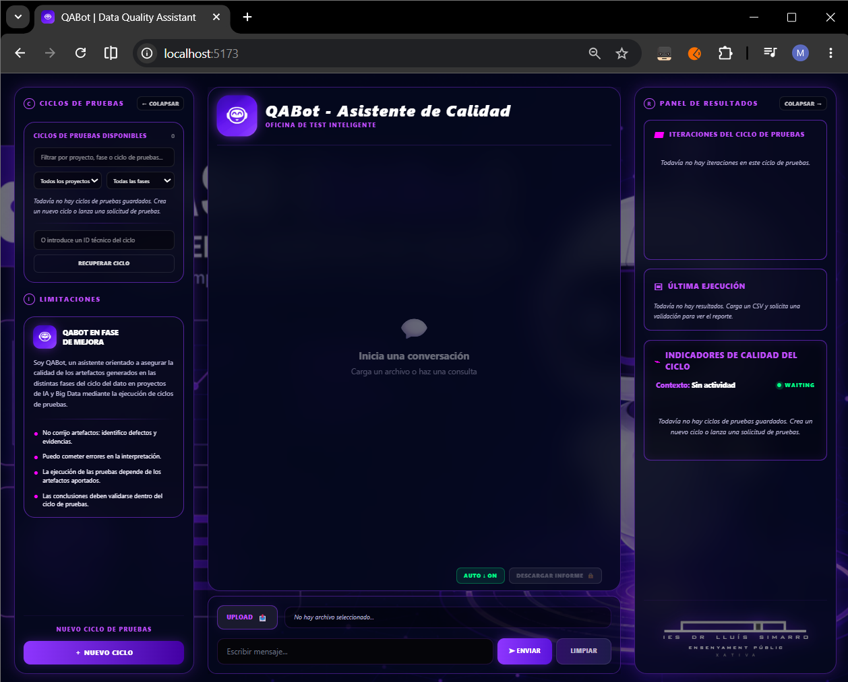
La aplicación incorpora un botón de cierre de sesión situado en la parte superior de la interfaz principal del chat, permitiendo al usuario finalizar su sesión de forma segura y regresar automáticamente a la pantalla de autenticación.

15.5.1.8. Creación y configuración inicial de un ciclo de pruebas
Una vez abierta la aplicación en el navegador, el botón + Nuevo ciclo permite iniciar un nuevo ciclo de pruebas y limpiar el contexto de trabajo actual. Como se ha indicado anteriormente, un ciclo de pruebas agrupa las distintas iteraciones que se realizarán sobre versiones sucesivas de uno o varios artefactos. En este caso no es necesario pulsar ese botón porque el entorno está vacío.
Para comprobar el comportamiento del sistema cuando todavía no se han aportado los artefactos necesarios, introducir en el chat el siguiente prompt sin subir ningún fichero:
Analiza este dataset y revisa nulos, duplicados, tipos, outliers y balanceo. El target es abandono.
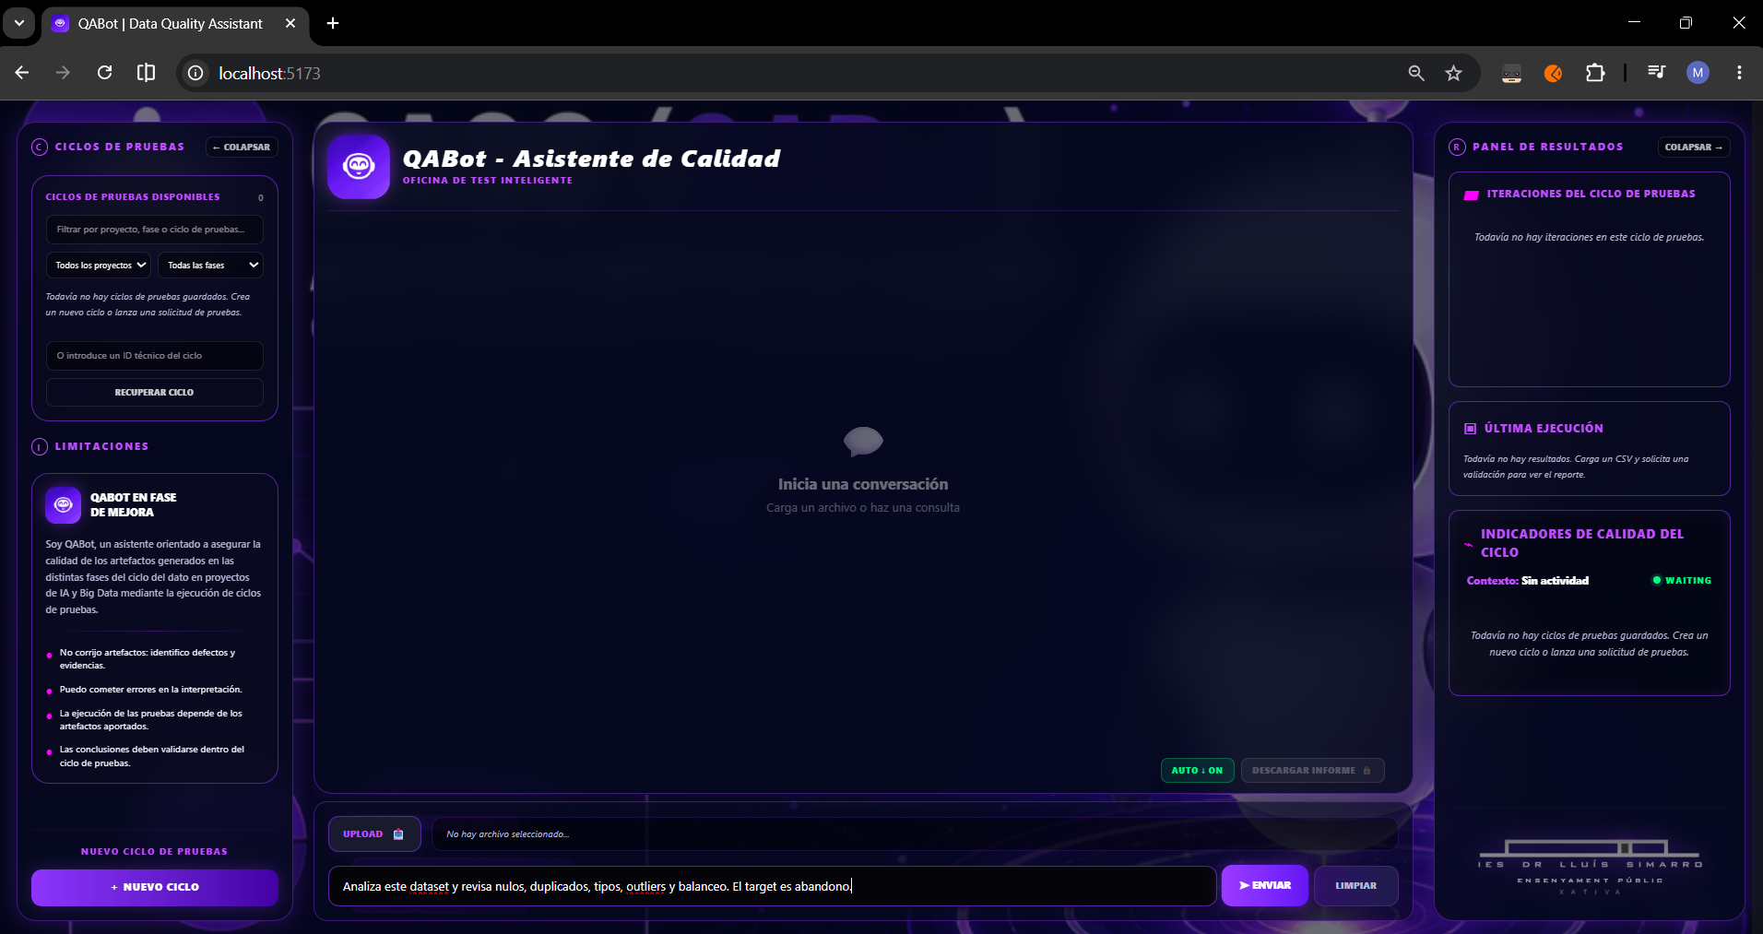
QABot debe responder indicando que ha registrado la solicitud de ejecución de una nueva iteración del ciclo de pruebas, pero que falta el artefacto de datos.
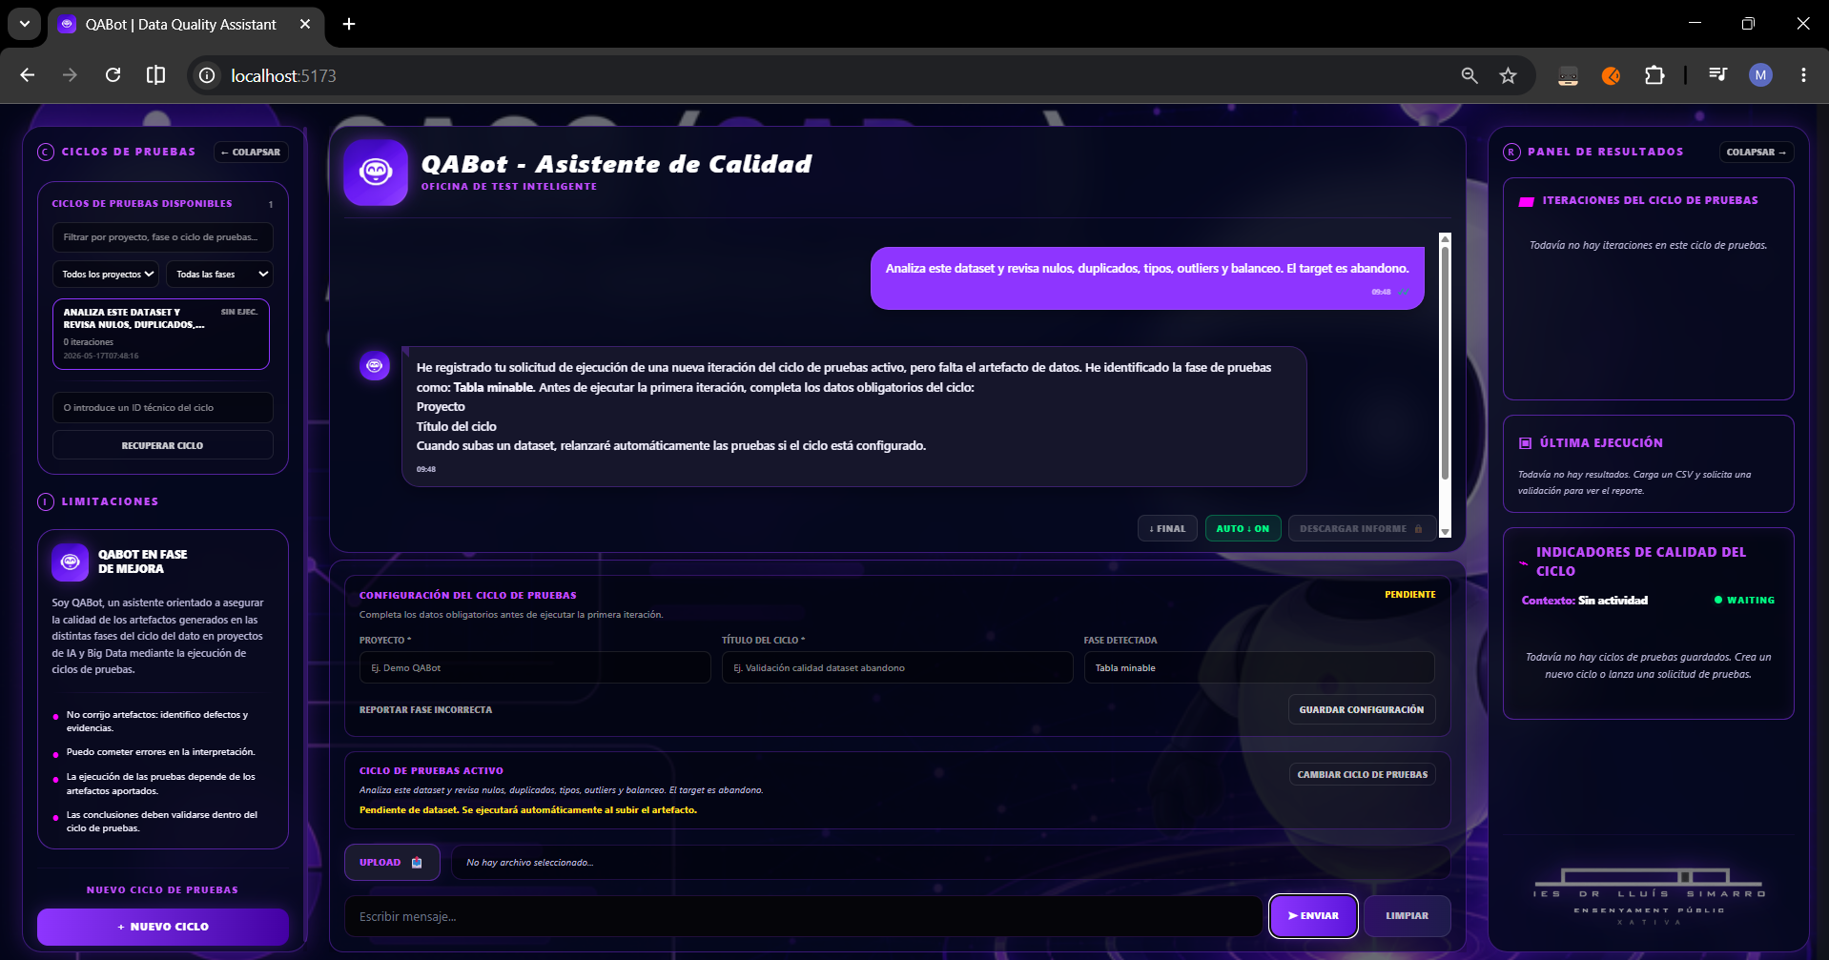
Además, debe identificar automáticamente la fase de pruebas asociada al prompt. En este caso, la fase detectada debe ser Tabla minable.
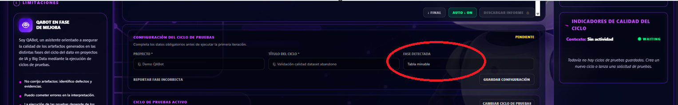
Esta funcionalidad demuestra que el sistema puede interpretar una solicitud expresada en lenguaje natural y asociarla a una actividad de pruebas concreta. Además, conserva la solicitud dentro del ciclo activo para ejecutarla posteriormente cuando el usuario aporte el dataset.
Antes de ejecutar la primera iteración, QABot debe solicitar al usuario completar los datos obligatorios del ciclo de pruebas en la zona central del portal:
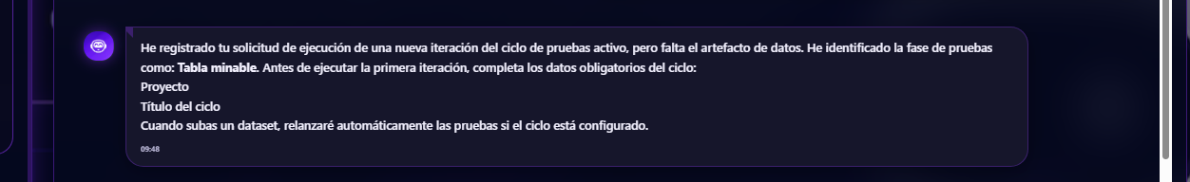
En la zona de configuración del ciclo se deben introducir los valores “Demo QABot” como proyecto y “Validación calidad dataset abandono” como título del ciclo.
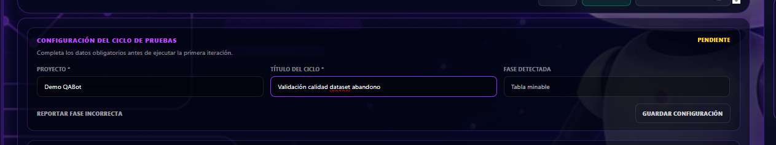
La fase de pruebas se rellena automáticamente a partir de la interpretación del prompt y se muestra en modo solo lectura. En esta primera versión, el usuario no modifica manualmente la fase, pero puede reportar una incidencia si considera que QABot la ha identificado incorrectamente.
Después de introducir proyecto y título, pulsar Guardar Configuración:
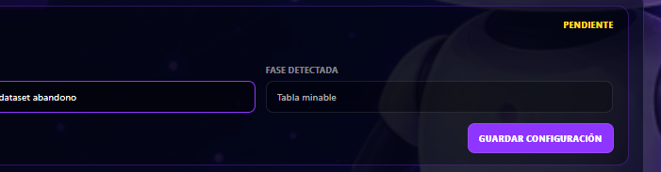
El objetivo de este paso es comprobar que el ciclo de pruebas queda correctamente configurado antes de ejecutar la primera iteración. A partir de este momento, el tester no necesita repetir el prompt en cada iteración: la solicitud de pruebas queda asociada al ciclo activo y se reutiliza cuando se suben nuevas versiones del artefacto.
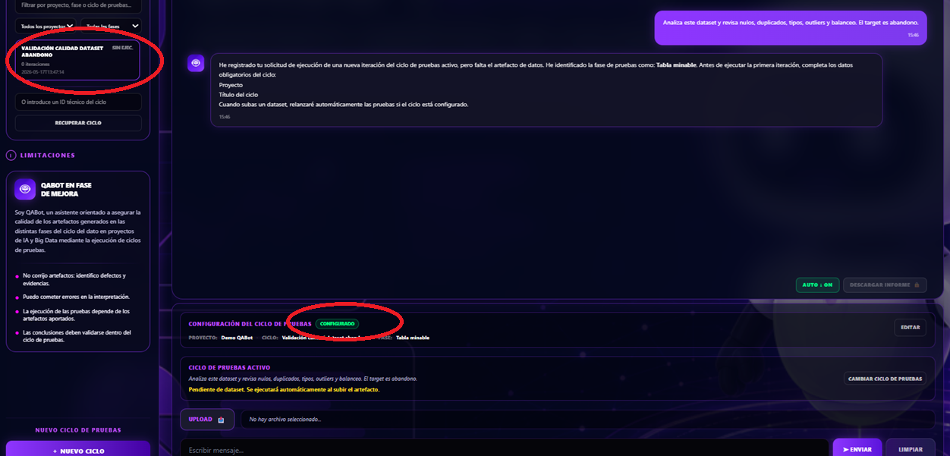

15.5.1.9. Validación de la fase inferida y registro de incidencias
Una vez registrada la solicitud de pruebas, QABot muestra la fase inferida a partir del prompt del usuario. Para el prompt utilizado en esta demostración, la fase detectada debe ser “Tabla minable”, correspondiente a la actividad MINABLE_DATASET_VALIDATION.
La fase se presenta en modo solo lectura porque, en esta versión mínima viable, la clasificación de la actividad forma parte de la interpretación automática realizada por QABot. Esta decisión permite validar si el sistema interpreta correctamente la intención del usuario y asocia la solicitud a la fase de pruebas adecuada.
Si el usuario considera que la fase detectada no es correcta, puede utilizar la opción “Reportar fase incorrecta”:
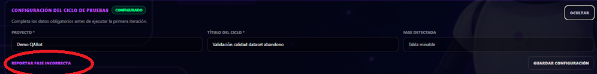
Al registrar esta incidencia, QABot almacena en la base de datos el ciclo afectado, el prompt original, la fase detectada y el comentario introducido por el usuario. Esta información puede utilizarse posteriormente como evidencia para mejorar el componente de interpretación de solicitudes en futuras versiones de la herramienta.
En esta demostración no es necesario registrar una incidencia, ya que la fase esperada es “Tabla minable” y coincide con la fase detectada por QABot.

15.5.1.10. Primera iteración: validación del dataset inicial
Subir el fichero:
data/examples/dataset_quality_example.csv
Al subir el fichero, QABot debe ejecutar automáticamente una nueva iteración del ciclo de pruebas activo. El sistema debe añadir un registro de la ejecución, almacenar el resultado de las pruebas y actualizar los valores de los indicadores. No es necesario volver a escribir el prompt.
Durante la ejecución, el chat muestra mensajes de progreso que representan las fases principales del proceso:
Interpretando solicitud de pruebas...
Validando artefactos aportados...
Generando plan de pruebas...
Ejecutando pruebas de calidad...
Recopilando defectos y evidencias...
Generando informe de pruebas...
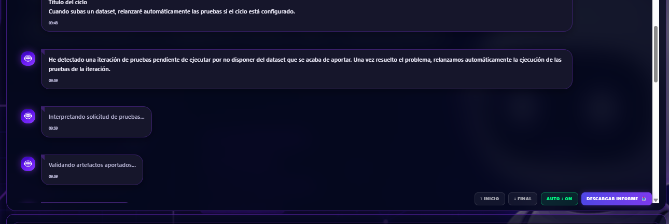
Estos mensajes permiten al usuario entender qué está realizando el sistema durante la ejecución de las pruebas.
El resultado esperado de esta primera iteración es un resultado global FAIL, ya que el dataset contiene defectos deliberados. Deben detectarse, al menos, valores nulos y registros duplicados. QABot debe mostrar en el chat un resumen de los defectos encontrados:
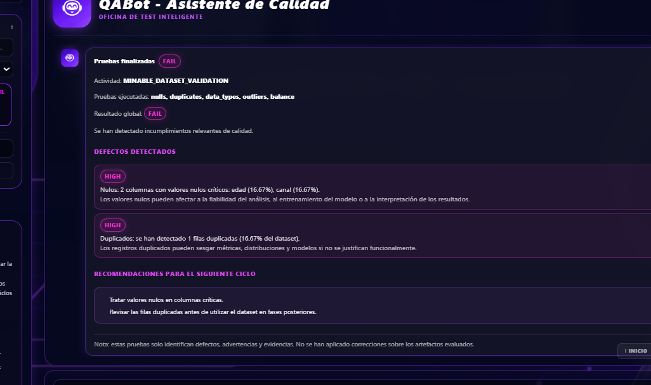
Además, el panel derecho debe mostrar una nueva entrada en el bloque de iteraciones del ciclo de pruebas, identificada como Iteración 1:
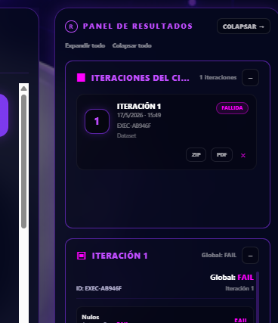
Esta primera iteración sirve como línea base de calidad del artefacto.

15.5.1.11. Generación y descarga del informe PDF
Tras la primera ejecución, pulsar el botón Descargar informe o el botón PDF asociado a la Iteración 1 en el panel derecho.
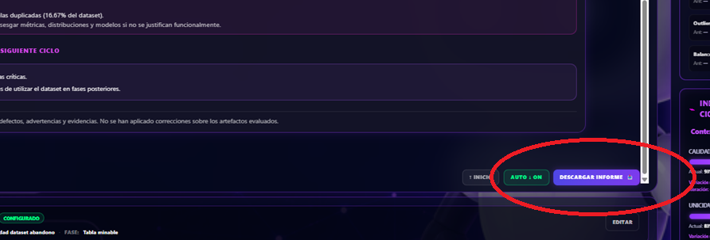
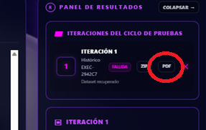
El sistema debe generar y descargar un informe PDF de la iteración ejecutada. Este informe contiene los resultados de las pruebas, el estado global, el detalle de los defectos detectados, evidencias y recomendaciones para una iteración posterior.
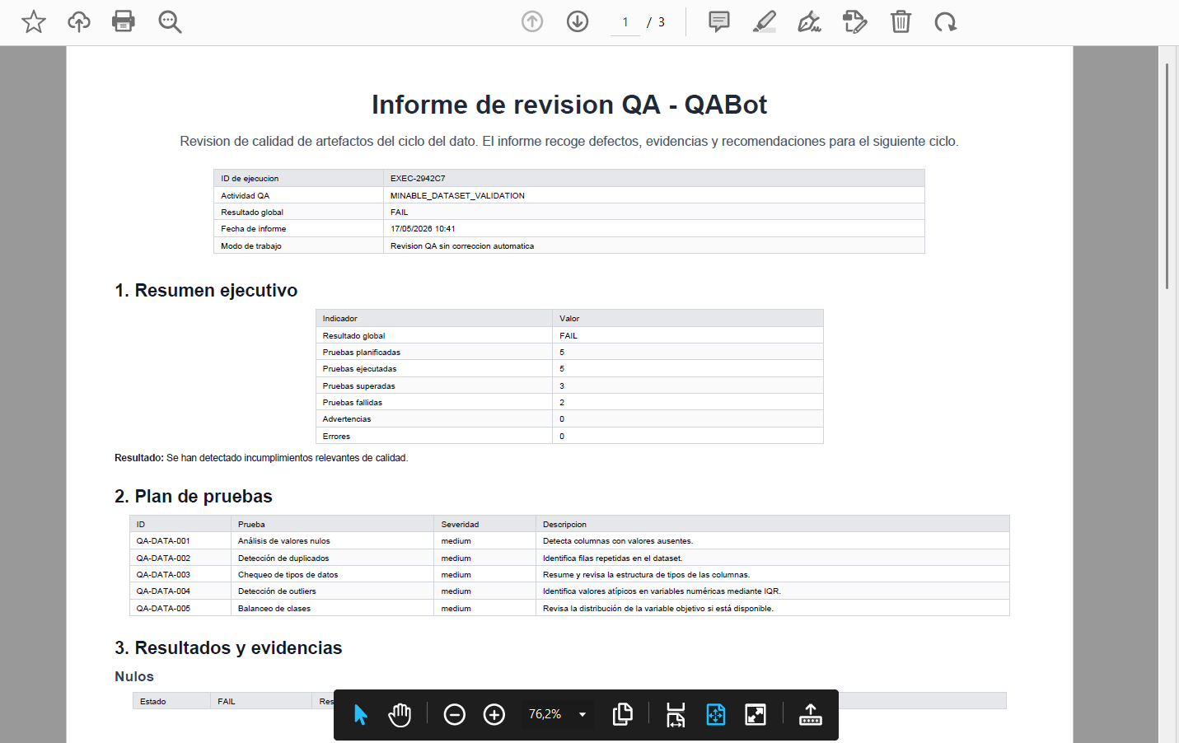
Esta funcionalidad demuestra que QABot no solo conversa con el usuario, sino que genera una evidencia documental exportable, útil para su incorporación al proceso formal de aseguramiento de calidad.

15.5.1.12. Descarga de artefactos utilizados en la iteración
En el panel de iteraciones, pulsar el botón ZIP asociado a la iteración ejecutada:
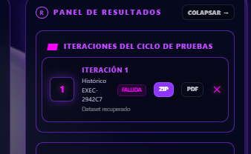
El sistema debe descargar un archivo comprimido con los artefactos utilizados en la ejecución de pruebas, en este caso el fichero CSV evaluado en esa iteración:
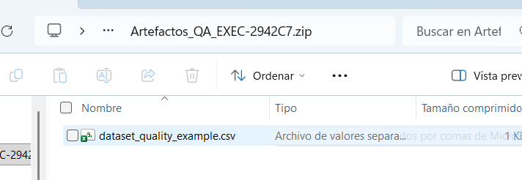
Esta funcionalidad permite conservar junto al informe los artefactos utilizados durante la ejecución, facilitando la trazabilidad y la reproducibilidad de las pruebas ejecutadas.

15.5.1.13. Recuperación del ciclo tras cerrar el navegador
Cerrar completamente el navegador y abrir de nuevo la aplicación en:
http://localhost:5173
En el panel izquierdo debe aparecer el ciclo creado anteriormente, identificado mediante la etiqueta funcional asignada “Validación calidad dataset abandono”:
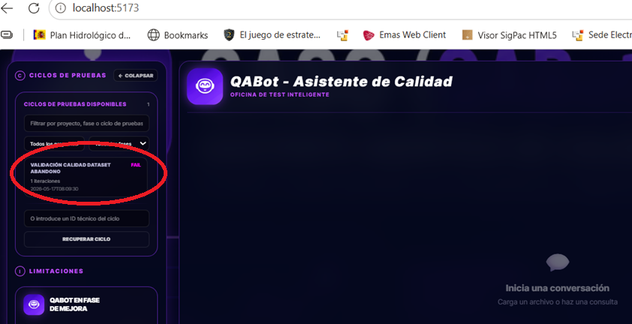
Seleccionar el ciclo desde la lista de ciclos disponibles.
El sistema debe recuperar el estado actual del ciclo de pruebas, incluyendo la conversación, el texto de la solicitud original del usuario, las iteraciones realizadas y los informes asociados:
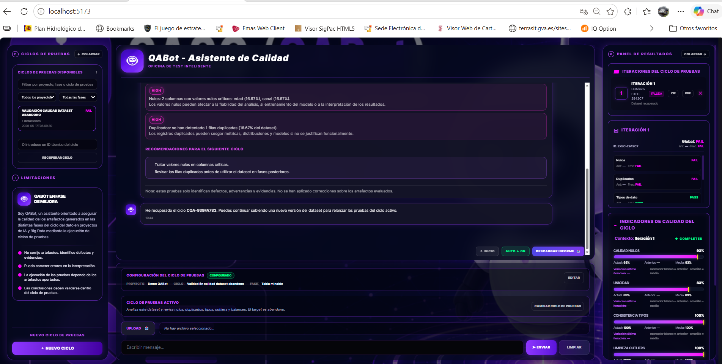
Esta prueba demuestra que la persistencia del ciclo no depende únicamente del estado del navegador, sino que se conserva en la base de datos local del servidor. Por tanto, el ciclo puede recuperarse posteriormente, incluso desde otro navegador o desde otro equipo que acceda a la misma instalación del portal.

15.5.1.14. Segunda iteración: versión sin duplicados
Subir el fichero data/examples/dataset_quality_example_v2_sin_duplicados.csv
QABot debe detectar que existe un ciclo de pruebas activo y ejecutar automáticamente una nueva iteración sobre la nueva versión del artefacto.
El resultado esperado es que la prueba de duplicados pase a estado correcto. Sin embargo, otros defectos, como los valores nulos, deben persistir.
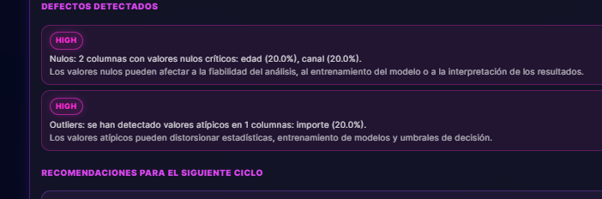
La comparación entre iteraciones debe reflejar que se ha corregido el defecto de duplicados. Si aparece un defecto de outliers por efecto de la nueva distribución de datos, QABot debe mostrarlo como nuevo defecto detectado.
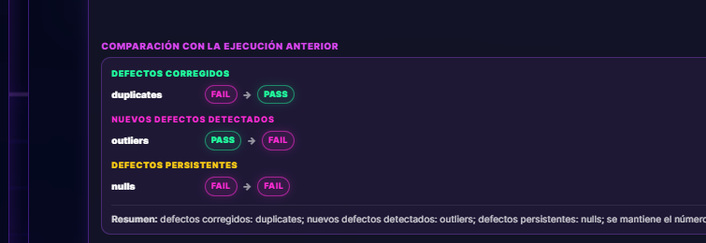
Esta iteración permite comprobar que el sistema no compara únicamente el número total de fallos, sino que identifica transiciones por prueba: defectos corregidos, defectos persistentes y nuevos defectos.

15.5.1.15. Tercera iteración: versión sin duplicados ni nulos
Subir el fichero data/examples/dataset_quality_example_v3_sin_duplicados_ni_nulos.csv
El resultado esperado es que desaparezcan los defectos de nulos y duplicados. Si se mantiene el valor extremo en la columna importe, puede persistir un defecto de outliers.
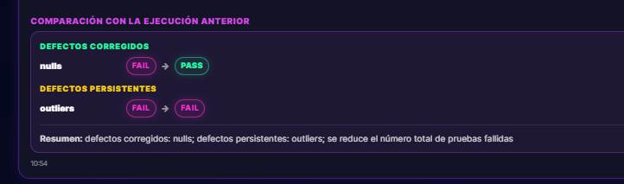
Esta iteración demuestra que QABot puede acompañar un ciclo de mejora parcial: algunas pruebas pasan a estado correcto, mientras otras siguen fallando.
En el panel derecho, la sección de indicadores debe mostrar valores actuales, valores anteriores, medias del ciclo y variación respecto a la iteración anterior. Esta información permite visualizar la evolución de la calidad del artefacto a lo largo del ciclo de pruebas.
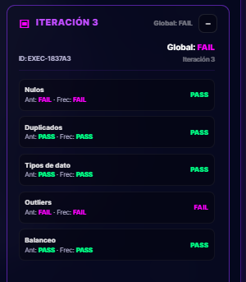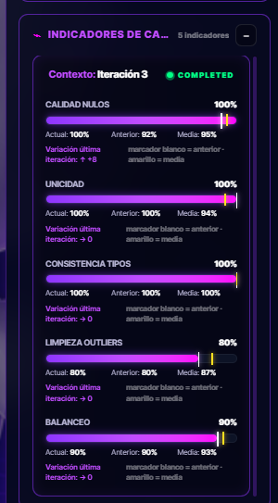

15.5.1.16. Cuarta iteración: versión corregida completamente
Subir el fichero data/examples/dataset_quality_example_v4_corregido.csv. El resultado esperado es que todas las pruebas de la actividad MINABLE_DATASET_VALIDATION pasen correctamente. El resultado global debe ser PASS y el mensaje comparativo esperado debe indicar que en esta versión todas las pruebas son exitosas.
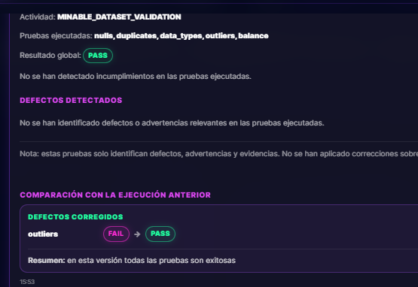
Esta iteración representa el primer cierre satisfactorio del ciclo de pruebas para la tabla minable. La nueva versión del artefacto facilitada por el usuario cumple las reglas de calidad definidas para este primer caso de uso.

15.5.1.17. Quinta iteración: versión correcta repetida
Subir el fichero data/examples/dataset_quality_example_v5_corregido - repetido.csv. El resultado esperado es que todas las pruebas sigan pasando correctamente. En este caso, el mensaje comparativo debe indicar que se mantiene que todas las pruebas pasan con éxito.
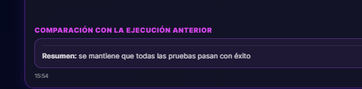
Esta prueba permite verificar que QABot distingue entre alcanzar por primera vez un estado correcto y mantener ese estado correcto en una iteración posterior.

15.5.1.18. Sexta iteración: regresión severa
Subir el fichero data/examples/dataset_quality_example_v6_todos_fallan.csv. El resultado esperado es un resultado global FAIL, con fallo en todas las pruebas configuradas o en el mayor número posible de validaciones según las reglas implementadas.
El mensaje comparativo esperado debe indicar que fallan todas las pruebas en esta versión, siempre que se cumpla efectivamente esa condición con los umbrales configurados.
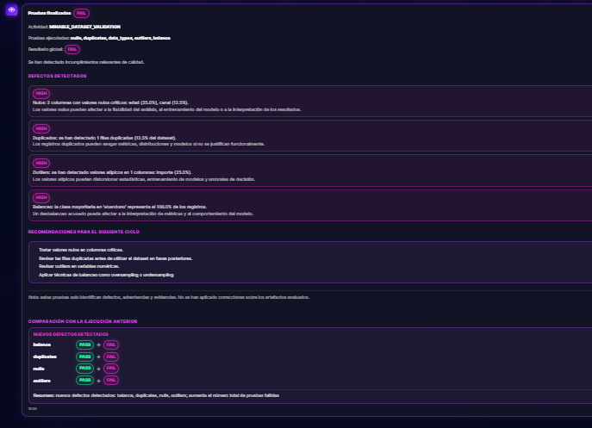
Esta iteración simula una regresión severa del artefacto: después de haber alcanzado una versión correcta, se introduce una nueva versión con defectos generalizados. El objetivo es comprobar que QABot detecta la degradación de calidad del artefacto.

15.5.1.19. Séptima iteración: persistencia de regresión severa
Subir el fichero:
data/examples/dataset_quality_example_v7_todos_fallan_otra_vez.csv.
El resultado esperado es que vuelvan a fallar todas las pruebas o el máximo número posible de validaciones según las reglas configuradas.
Si todas las pruebas fallan tanto en la iteración anterior como en la actual, el mensaje comparativo debe indicar que siguen fallando todas las pruebas.
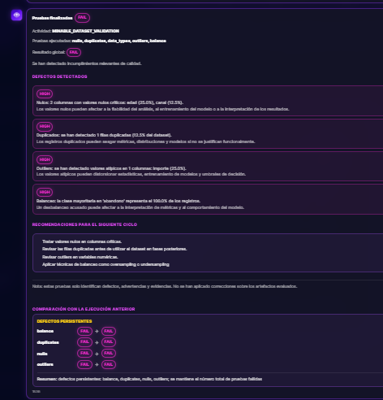
Esta prueba permite comprobar que QABot trata correctamente los casos extremos de comparación y evita mensajes poco informativos como “se mantiene el número de pruebas fallidas” cuando el significado real es que todas las pruebas continúan fallando.

15.5.1.20. Navegación por iteraciones del ciclo
En el panel derecho, acceder a la sección Iteraciones del ciclo de pruebas activo. Seleccionar distintas iteraciones, por ejemplo Iteración 1, Iteración 4 o Iteración 7.
Al seleccionar una iteración, el panel de resultados debe actualizarse para mostrar los resultados de esa ejecución concreta. El título del panel debe indicar qué iteración se está visualizando.
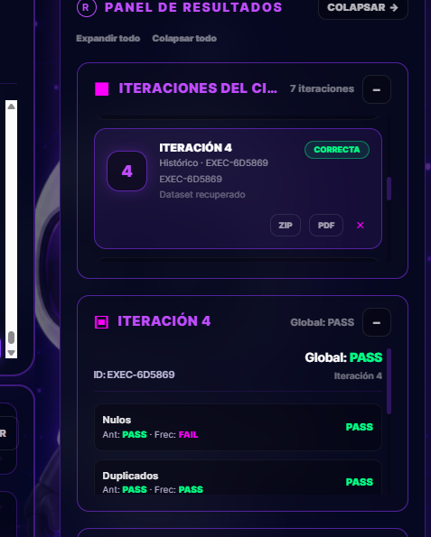
Esta funcionalidad permite revisar la evolución del artefacto dentro del ciclo de pruebas. El usuario puede consultar iteraciones anteriores, descargar sus informes y analizar cómo han cambiado los defectos a lo largo del tiempo.

15.5.1.21. Indicadores de calidad del ciclo
En el panel derecho, revisar la sección de Indicadores de calidad del ciclo. Para cada indicador deben mostrarse el valor actual, el valor anterior, la media del ciclo y la variación respecto a la última iteración.
Además, la barra gráfica incorpora marcadores visuales para facilitar la comparación entre el valor actual, el valor anterior y la media.
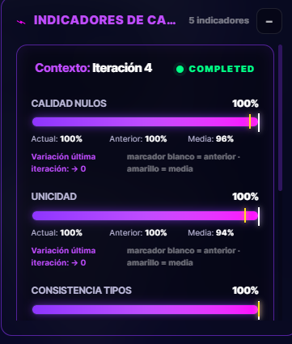
Esta funcionalidad permite identificar rápidamente si un indicador mejora, empeora o se mantiene estable, así como detectar indicadores que históricamente han sido problemáticos dentro del ciclo de pruebas.

15.5.1.22. Filtros de ciclos por proyecto, fase y texto
Para comprobar el filtrado de ciclos, puede crearse un segundo ciclo de pruebas con un proyecto o título diferente al ciclo utilizado en la demostración principal. A continuación, utilizar los filtros disponibles en el panel izquierdo.
Para la prueba de filtrado se pueden utilizar los valores “Demo QABot” como proyecto, “Tabla minable” como fase de pruebas y “abandono” como texto de búsqueda.
El resultado esperado es que la lista de ciclos disponibles se reduzca a los ciclos que cumplen esos criterios.
Esta funcionalidad será especialmente útil en escenarios reales donde existan varios proyectos y múltiples ciclos de pruebas para distintas fases del ciclo del dato.

15.5.1.23. Colapso de paneles laterales
Probar el botón de colapso del panel izquierdo y del panel derecho.
Al colapsar el panel izquierdo, el panel central de chat debe ganar espacio horizontal. Al colapsar el panel derecho, el chat gana todavía más espacio. Los paneles pueden volver a expandirse mediante los botones correspondientes.
Además, los bloques internos del panel derecho (“Iteraciones del ciclo de pruebas”, “Iteración X” e “Indicadores de calidad del ciclo”) pueden expandirse o contraerse de forma independiente. Esta capacidad permite dedicar más espacio vertical al bloque que se esté revisando en cada momento, por ejemplo, a la lista completa de iteraciones, al detalle de resultados de una iteración concreta o a los indicadores evolutivos del ciclo.
En conjunto, el colapso de paneles permite alternar entre un modo de trabajo con todo el contexto visible y un modo centrado en la conversación.

15.5.1.24. Control del scroll del chat
Durante una ejecución con respuesta larga, utilizar los botones “Inicio”, “Final”,
“AUTO ↓ ON” y “AUTO ↓ OFF”.

El botón Inicio desplaza el chat al principio de la conversación. El botón Final desplaza el chat al último mensaje. El control AUTO ↓ ON / AUTO ↓ OFF permite activar o desactivar el desplazamiento automático al final del chat cuando llegan nuevos mensajes.
Esta funcionalidad es útil cuando el usuario está revisando una evidencia anterior y no desea que el chat se desplace automáticamente mientras se ejecuta una nueva iteración de pruebas.

15.5.1.25. Resultado esperado de la demostración
Al finalizar la secuencia, el revisor debe haber comprobado las siguientes capacidades de la versión mínima viable de QABot:
Capacidad | Evidencia esperada
Creación de ciclos de pruebas | El usuario puede crear un ciclo de pruebas y establecerlo como ciclo activo
Persistencia en servidor | El ciclo puede recuperarse tras cerrar y abrir de nuevo el navegador
Configuración funcional del ciclo | El ciclo debe configurarse con proyecto y título antes de ejecutar la primera iteración; la fase de pruebas se infiere automáticamente desde el prompt
Inferencia de fase de pruebas | QABot identifica automáticamente la fase de pruebas a partir del prompt y permite reportar una incidencia si la clasificación no es correcta
Filtrado de ciclos | La lista de ciclos puede filtrarse por proyecto, fase o texto
Ejecución automática de nuevas iteraciones | Al subir nuevas versiones del dataset, QABot ejecuta una nueva iteración del ciclo de pruebas activo sin que el usuario tenga que repetir el prompt
Gestión de iteraciones | Cada versión del artefacto evaluado genera una nueva iteración dentro del ciclo de pruebas
Comparación entre iteraciones | QABot identifica defectos corregidos, persistentes, nuevos defectos y casos extremos
Informe PDF | Cada iteración permite descargar un informe de resultados
Descarga de artefactos | Cada iteración permite descargar los artefactos utilizados en la ejecución de las pruebas
Indicadores evolutivos | El panel muestra valor actual, anterior, media y variación
Navegación conversacional | El chat permite controlar scroll automático, ir al inicio y al final
Actividad MINABLE_DATASET_VALIDATION | Se validan nulos, duplicados, tipos de dato, outliers y balanceo sobre una tabla minable

La demostración permite concluir que la versión mínima viable implementada es funcionalmente viable para el primer caso de uso desarrollado. QABot permite ejecutar un ciclo completo de pruebas sobre una tabla minable, configurar el ciclo por proyecto y título, inferir automáticamente la fase de pruebas, conservar la trazabilidad de las iteraciones, recuperar ciclos ejecutados anteriormente, generar evidencias documentales, descargar los artefactos utilizados y visualizar la evolución de los indicadores de calidad. Todo ello reproduce una dinámica de trabajo coherente con los principios de una Oficina de Test Inteligente.

15.5.2. Actividad MODEL_PERFORMANCE_EVALUATION

15.5.2.1. Objetivo de la actividad

15.5.2.2. Dataset de prueba

15.5.2.3. Prompt utilizado

15.5.2.4. Ejecución de la actividad

15.5.2.5. Resultado esperado

15.5.2.6. Evidencias generadas

15.5.3. Actividad DATASET_SPLIT_VALIDATION

15.5.3.1. Objetivo de la actividad

15.5.3.2. Dataset de prueba

15.5.3.3. Prompt utilizado

15.5.3.4. Ejecución de la actividad

15.5.3.5. Resultado esperado

15.5.3.6. Evidencias generadas

15.6. Conclusiones de la validación de la versión mínima viable

Anexos
- Anexo A. Catálogo de actividades QA.
- Anexo B. Esquemas JSON/Pydantic.
- Anexo C. Ejemplos de prompts del tester.
- Anexo D. Ejemplos de órdenes QualityAssessmentOrder.
- Anexo E. Catálogo de pruebas implementadas.
- Anexo F. Ejemplos de informes generados.
- Anexo G. Registro de decisiones de diseño.

